通缉犯令香港更美？

屈颖妍 [有理儿有面](javascript:void(0);)

**有理儿有面**

微信号 youli-youmian

功能介绍 你说是不是

2020-09-05[原文](https://mp.weixin.qq.com/s?__biz=Mzg3MjEyMTYyNg==&mid=2247511437&idx=2&sn=4718658c499b9dcad1b2bc9eac077a3a&chksm=cef6f9f8f98170eea76ca2075422fcb622030948d23769bc59c2190b8598013ac350b5c59565&scene=27#wechat_redirect&cpage=63) 发表于

收录于合集





**全文共921字，图片1张，预计阅读时间为3分钟。**

**文章发于“有理儿有面”（youli-youmian），欢迎大家在朋友圈和微信群转发。**

**公众号及其他平台转载请在后台留言。**



▼

本文作者：屈颖妍，香港资深媒体人

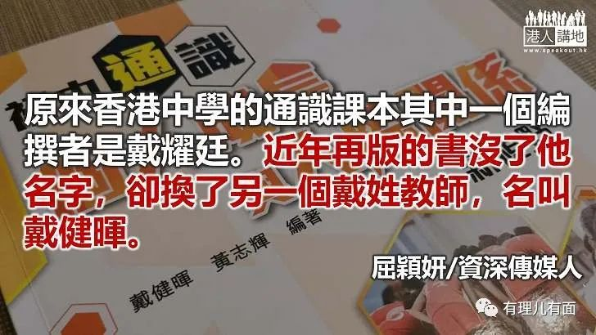

这几天，大家在讨论三权分立，争拗，源于去年九月教育局推出的高中通识书“自愿送审”计划。

经历10个月覆检，出版社最近推出修订版课本，当中大部分通识书都删除了“三权分立”部分，于是反对派群起攻讦，说这是政府对教科书的政治审查。

我的疑问，倒不是三权分立不分立，而是，教育局审查教科书有什么问题？为什么是“自愿送审”而不是“规定送审”？老板管下属，天经地义，教科书要在教育局管辖下的学校使用，受点监管好正常，大家到底大惊小怪什么？我更关注的是，为什么只需要高中通识书送审？那初中呢？

于是，我随手找来几本初中通识课本看看，不翻犹自可，一翻吓死人。

其中一个“议题剖析”，题目是： “年轻一代能令香港更美？”请学生根据以下两段参考资料作答。第一则资料是： “罗冠聪5万票当选，成为香港历史上最年轻议员”；第二则资料是： “青年启动邻舍团年饭，推动友善社区”。

罗冠聪令香港更美？不是吗？一个被DQ的议员、一个被通缉的逃犯、一个丢下手足到外国偷生的暴乱领袖，何美之有？

同一本书，谈到“社会及政治事务参与”部分，书中只选了一个人物做例子，他的名字叫朱凯廸。把这个人塑造成一个建制内及建制外都有高参与度的正面人物，却没有提及他在立法会内爬墙掷物、在街头违法集会的破坏行为。

还有一课堂讨论焦点： “香港仍是法治之都吗？”一个全版，列出三例，叫学生以此三例为基础，讨论香港法治仍存在否？这三例分别是：前特首梁振英“行李门”司法覆核案、“七警案”、“曾荫权案”。

我想，这些讨论题目，旨不在最后结论，而在过程，让教师可以旧事重提，把特首及警察的负面新闻加以抹黑演绎，再代代相传下去。

惊吓的不只是书本内容，还有课本的编著者。之前已有人发现，原来香港中学的通识课本其中一个编撰者是戴耀廷。也许戴的名字太响，近年再版的书没了他名字，却换了另一个戴姓教师，名叫戴健晖。

大家仍记得吗？戴健晖就是去年黑暴期间在网上发布恐怖仇警言论，咒骂警察子弟“过不到7岁”、“20岁前死于非命”的香港华人基督教联会真道书院前助理校长。虽然此人已调职，但仍在校内任教，而且还有份撰写全港学生都会接触到的初中通识书，我实在觉得，教育局你们是否管得太少？

原文转载自《大公报》 2020年9月3日





**关注公众号：**

**有理儿有面**

**理   性｜   揭   秘｜   探   讨**







### 精选留言

用户设置不下载评论